WIKI POUR LES SAUVEGARDE SUR LECTEUR USB

Lorsque les sauvegardes sont organisées sur un lecteur USB (disque dur externe), celui-ci peut changer de lettre d’attribution.

Un disque dur externe USB sera reconnu par Windows qui lui attribuera une lettre, à peu près de manière aléatoire.

Si la sauvegarde automatique est prévue pour copier par exemple le volume de Valérie (au hasard) du disque C:\ vers le lecteur externe USB, Windows découvrira une lettre disponible, en générale la plus proche de C:\

Mais si une clé USB ou un autre périphérique a utilisé cette lettre, la sauvegarde organisée échouera.

Donc, 2 possibilités…

1. On change la lettre du lecteur USB
2. On modifie l’organisation de la sauvegarde

**Pour changer la lettre du lecteur :**

On clique sur le bouton démarrer pour obtenir « Ce PC » et effectuer un clic droit sur celui-ci

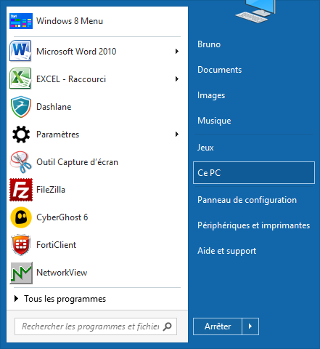

Ensuite on choisit dans le menu : « Gérer »

Dans la gestion de l’ordinateur, Ouvrir l’onglet Stockage, puis « Gestion des disques »

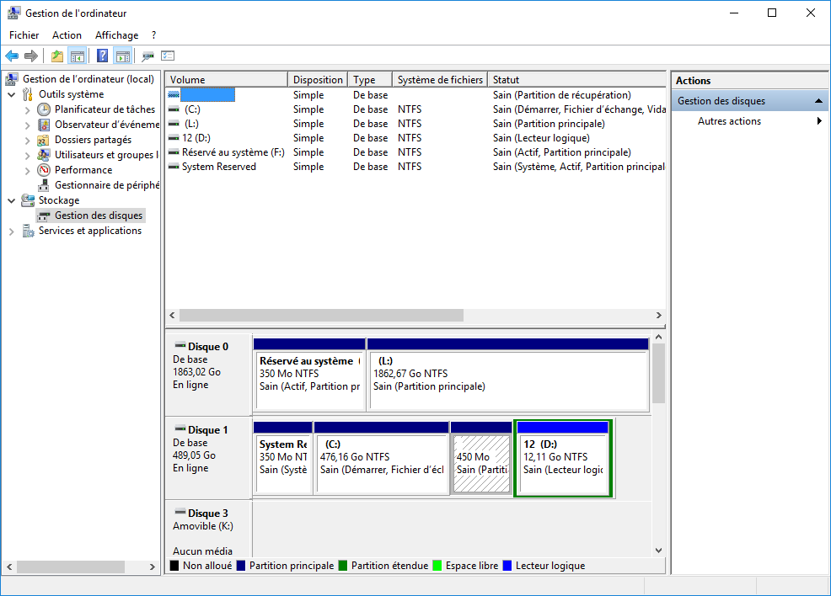

Sélectionner le disque et la lettre du lecteur USB à modifier, clic droit sur le lecteur,

« Modifier la lettre de lecteur… »

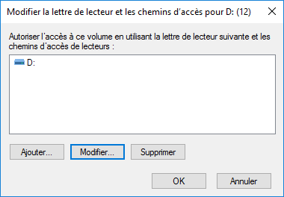

Modifier…

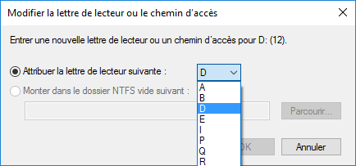

Choisir la lettre définie dans l’organisation de la sauvegarde

**Pour modifier l’organisation de la sauvegarde sur Iperius  :**

On clique droit sur l’icône jaune d’iperius, en bas à droite de l’écran



« Ouvrir Iperius »

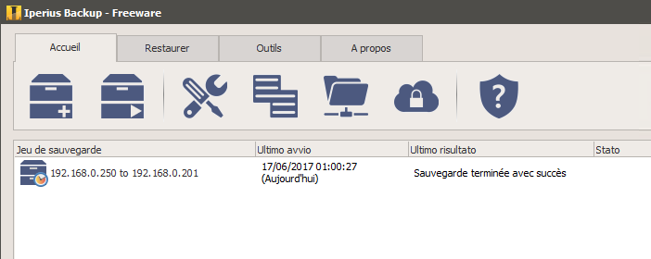

Double-clic sur le jeu de sauvegarde que l’on veut modifier, puis cliquer sur « Destination »

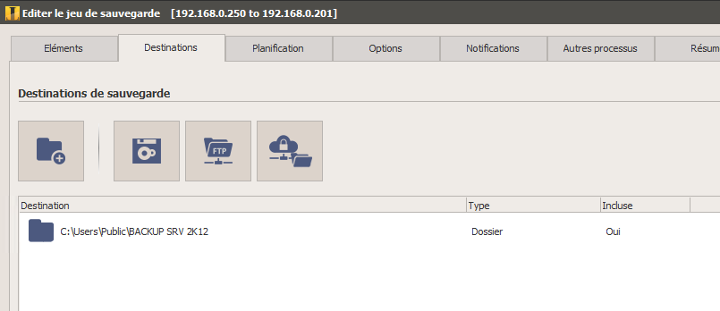

Modifier la lettre du chemin de destination puis faire « OK »

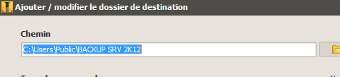

Et encore ok, jusqu’à fermer ipérius